Батыс Қазақстан облысы

Шыңғырлау ауданы

Л.Қылышев атындағы ОЖББмектеп жанындағы интернаттың

Ⅰ- санатты тәрбиешісі

Арыстанова Жанаргуль Мақсотқызы

Топтық жұмыс тақырыбы: «Елім-ай»

Мақсаты: оқушылардың тарихи танымын арттыру, еліміздің Тәуелсіздік жолына жету тарихымен таныстыру.

Көрнекіліктер: ноутбук ,карточка, ватман, маркер, шарлар

Түрі; жоба қорғау

Даналық сөз: «Естігенімді – ұмытамын, көргенімді – есте сақтаймын, өз естігенімді – меңгеремін» Конфуций Түрі: Жоба қорғау

Жоба түрлері:

* Ғылыми жоба;
* Шығармашылық жоба;
* Ойын түріндегі жоба;
* Әлеуметтік жоба;
* Ақпараттық жоба және т.б

|  |  |
| --- | --- |
| *Құрылымы* | *Мазмұны бойынша қойылатын талаптар* |
| 1. Ақпараттық бөлім | Біліктілікті арттыру орталығы** **(титулды парақтың жоғарғы бөлігінде көрсетіледі) |
| 1.1. Негізгі бет (титулды парақ) | Жобаның тақырыбы(ортасында ҮЛКЕН |
|  | ӘРІПТЕРМЕН) |
|  | Автор туралы мәліметтер** **(Т.А.Ә-толығымен) |
|  | Елді мекеннің атауы және жазылған жылы(астыңғы бөлігінде орта жағында) |
| 1.2. Мазмұны | Барлық тараулардың және бөлімдердің атаулары, |
|  | мәліметтердің орналасқан беттері көрсетіледі |
| 2. Жұмыстың сипаты | Таңдалған тақырыптың өзектілігі |
| 2.1. Кіріспе | Зерттеуді қажет ететін мәселе |
| Жобаның мақсаты |
| Жобаны жүзеге асыру міндеттері. |
| Жобаны іске асыруға қойылған міндеттер |
| Жұмыстың жоспары(мазмұны) |
| 2.2. Жобалық жұмыстың  сипаттамасы және оның  нәтижелері | Теориялық бөлімі |
| Практикалық бөлімі(зерттеудің әдестерін,барысын және оның нәтижелерін сипаттау) |
| Жобаның міндеті және қолданыс аясы. |
| Қорытынды |
| Қолданылған әдебиеттер тізімі, электрондық мекенжай |
| Қосымша диаграммалар) |
| Білім, білік, дағдыларына қол жеткізу қалыптасқан |  |

Ж.Молдағалиев

Ұлы аманат етейін еркіндікті

Ел құлдықты білмесін , жер күндікті.

Аңсаймын мен сенемін туады ертең

«Қазақ болу – зор бақыт» ,дер күн тіпті

Ән « Менің Қазақстаным»

Сөзі Н.Назарбаевтікі,Ж.Нәжімеденовтікы

Әні: Ш.Қалдаяқовтікі

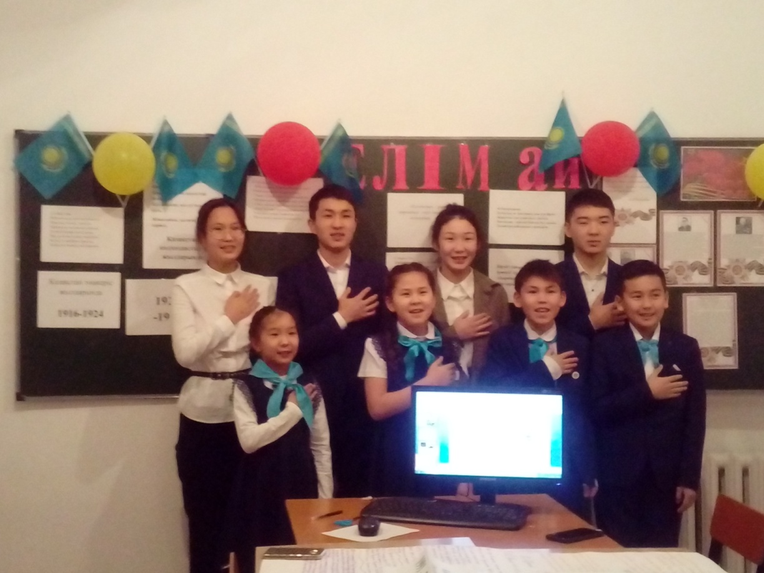

Кіріспе.... Еліміз сан тараулы жолдардан,тар жол тайғақ кешулерден өтті. Әр кезеңдер ойға тағы бір оралсын деген ниетпен осынау үлкен ашық тәрбие сағатына қош келдіңіздер!

А.Сұңқарұлы

Уа қазағым, шаршадың ғой болдырып,

Миллиондаған ғасыр бойы жол жүріп

Жұлдызша ақты ХХ ғасырың

Сені ғарыш кемесіне қондырып,

Уа, қазағым, шаршадың ғой жол жүріп

Күрк-күрк етіп, шемен толы қос өкпең

Әзер жүріп жүргендейсің төсектен

Сен шаршадың неше түрлі заманда

Неше түрлі құдайларға бағынып

С.Сейфуллин

Жойылсын,құлшылық,кемшілік!

Жасасын, әділдік, теңшілік.

Бұрынғы қу қысқан жол қалсын.

Өз еркін бұқара қолға алсын.

Жер үстін жат қылып көркейтіп,

Қызыл ту желбіреп орнасын.

Қазақстан төңкеріс жылдарында 1916-1917ж

1916ж-1924ж,

Б.Майлин

Гүлденсе ауыл, гүлденеміз бәріміз

Ауыл – дене, біз қозғалтар жанымыз

Кел еңбекші, қол ұстасып, бір туға,

Жиналайық, қалмай жасы кәріміз.

Қазақстан колхоздастыру жылдарында 1924-1929ж

Е.Сұңқарұлы

Жайсаңдарды боларлық жатқа да аңыз.

Отбасында мадақтан, мақтанамыз.

Сосын сұңқар топшысын тайдырамыз

Шырқауларға самғайтын шақта нағыз

Сонда амалсыз қарманар алып мықтың

Сонда бұлтпен торланар жарықтық күн

Ұмытамыз ұлыны мойындаудың

Шын сипаты екенін халықтықтың

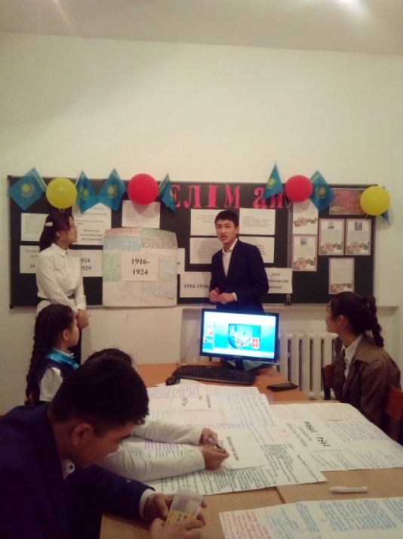 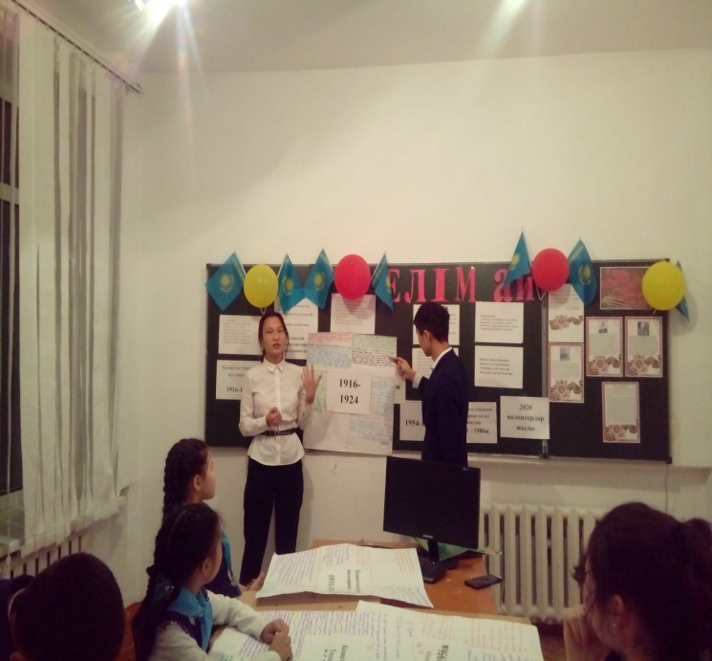

Қазақстан репрессия жылдарында 1931-1937ж

2. Қ Мырза -Әли

Жайқалсын өртенбесін ақ қайыңдар!

Жерге бұл тыныштық деп ат қойыңдар

Ыдысқа түкіретін Гитлер мен

Шыңғысты сүмірейтіп сап қойыңдар

Бір дана артық дер ем шын бұзықтан,

Не керек туған жерге тұнғызып қан?

Соғысы ақымақтың,қай ақымақтан

Бірінші орын алуға кім қызыққан?

Қазақтың қаншама халқы репрессия құрбандарына болды.

1997-1998жылы репрессия құрбандарын еске алу жылы болып аталды

Олар үш бәйтерек

Сәкен С, Ілияс Ж, Бейімбет М

Бес арыс - Шәкәрім Қ , Жүсіпбек А, Ахмет Б, Міржақып Д, Мағжан Ж

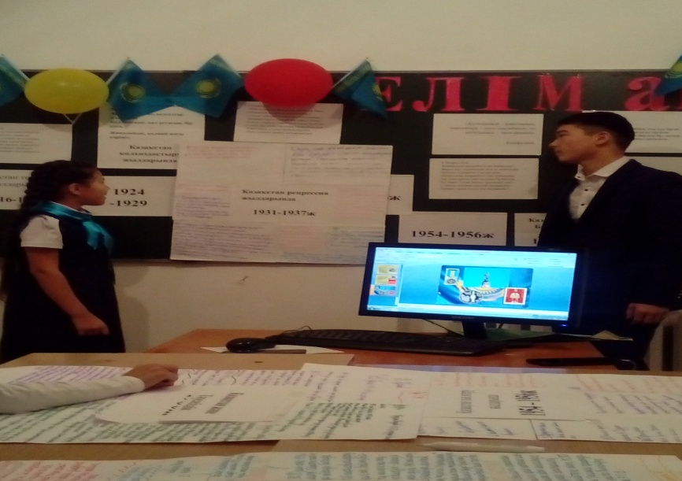

Қазақстан Ұлы Отан соғысы жылдарында 1941-1945ж

1941-1945 жылыҰлы Отан соғысы болды. Ұлы Отан соғысына 1млн 360мың Қазақстандық қатысып соның 410мыңы құрбан болған. Қазақстандық жауынгерлердің 479-і «Кеңес Одағының батыры»-деген атаққа ие болды.

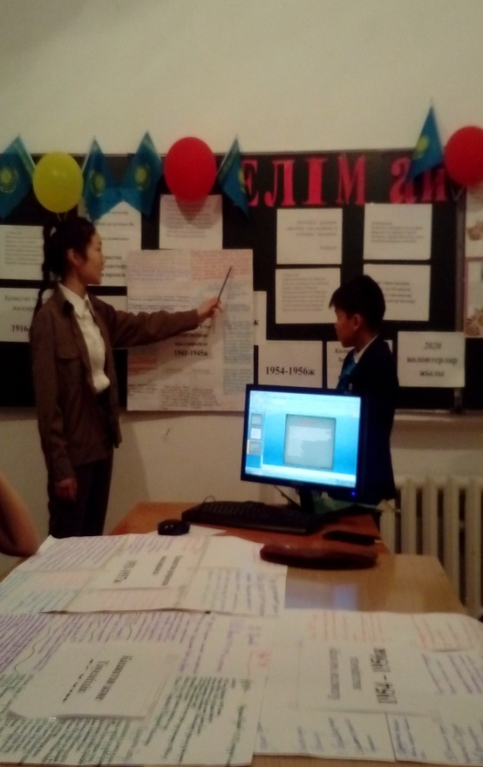 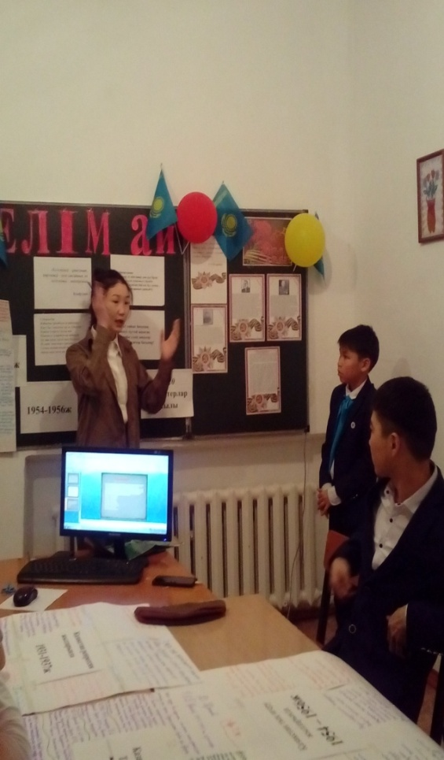

3. К.Мырза-Әли

Асын берген сияқты ұлы бабамның

Қонақ қылар бүкіл халқын ғаламның

Ағыл-тегіл, айдын шалқар миллиардт

Бір жайылған дастарханы даламның

Жұлдыздарын түгел жағып ғажап күн

Бункерлерден бидай өзен таза ақты,

Байтақ елін қарқ қылған миллиардт

Бір шалқыған көңілі ғой қазақтың

Қазақстан тың игеру жылдарында 1954 – 1956ж

Кәмшат Дөненбаева-алғашқы механизатор

Қадірі болса халқына

Азамат ерге бақ шығар?

Әділет кетсе хандардан,

Халқына шаттық аз шығар?

Бірлігі тайып басынан,

Ірмекті сүттей ашыған.

Абыройы елдің ашылар

Жаулары таптар басынар!

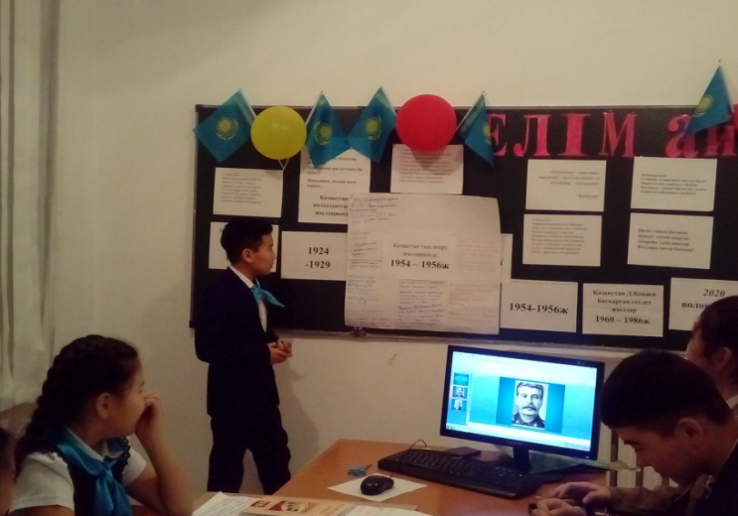

Қазақстан Д.Қонаев Басқарған сәулет жылдар 1960 – 1986ж

Қазақстан және 1986 -1988жыл

Ф.Оңғарсынова

Ел бастап, ат мінгенмен, кем күн бірлік

Жарытпас сезе алмаған,ел тірлігін

Бостандық –тұңғыш байлық бұл далада –

Халықтың қайтарыңыз еркіндігін.

Далада атады әлі таңдар күліп.

Нұрымен аялайды, арманды үміт

Соңымен ұрпақ келер, жас қырандай

Кететін жеке жортқан арланды іліп.

Жаннат жерде көрмеген таңдай қатып,

Жыр жаннатын ұрпаққа жалғап уақыт.

Жүрегіме ән құйған, жасыл өлке,

Сенде туып сенде өскен қандай бақыт

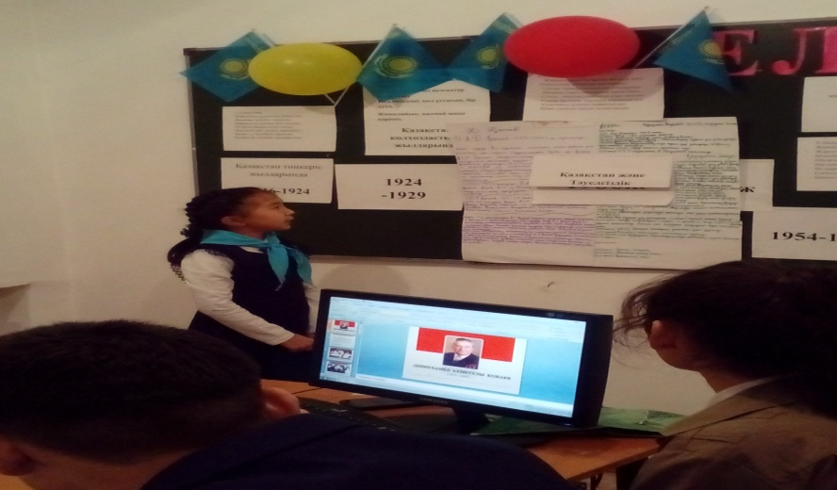

Қ.Мырза-Әли

Коммунистер үшін тартар күй өзге,

Коммунистер үшін онда сый өзге

Бар арманы бүкіл совет халқының

Делегат боп толтырып еді сьезде

Қазақстан және Тәуелсіздік 1991 – 2019ж

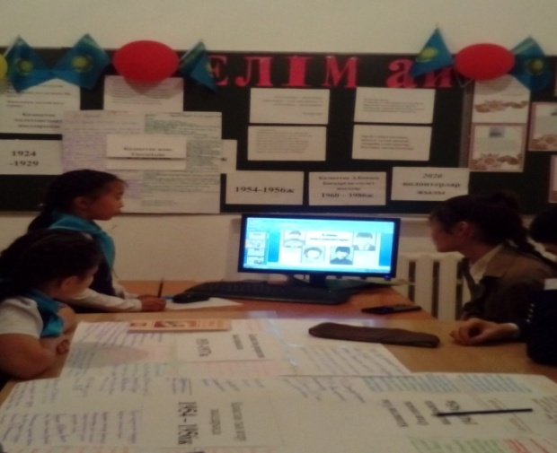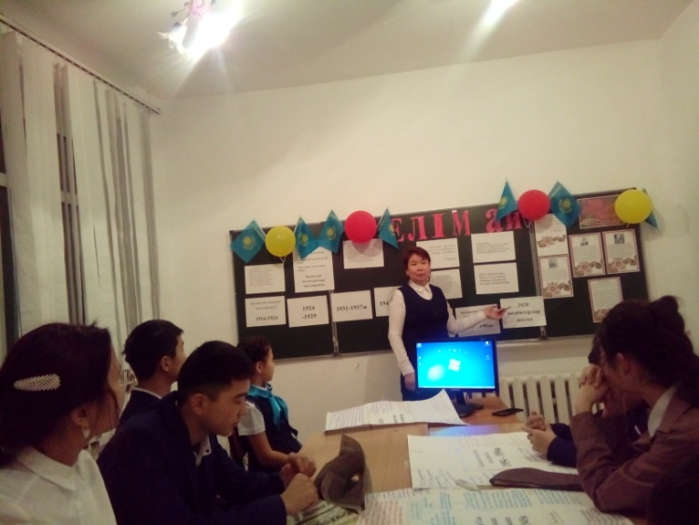

Бағалау: Қатысушы тәрбиешілер (әр түрлі түсті карточка)

Қанағаттанарлық -

Жақсы -

Өте жақсы -

Оқушылар: Екі жұлдыз бір ұсыныс

Жабылуы Ән: « Елім менің»

Әні Б.Тілеухановтікі

Сөзі Н.Назарбаевтікі

Қорытынды: Тағылымы мол, көріністердің әділ бағасын айту ұшін қорытынды сөзді қатысып отырған тәрбиешілер қауымына берейік.

Оқушылар өз елінің тарихын тануға аса жауапкершіліктерін көрсетті.